(第１面)
記載例
一般廃棄物収集運搬業等許可申請書

年 月 日

相 模 原 市 長 あて

申請者 住 所相模原市中央区
○○□丁目□番□号

氏 名株式会社 相模原
代表取締役 相模 太郎
法人にあっては、主たる事務所の所在地
名称及び代表者の氏名

電話番号 ０４２-（○○○）-□□□□

廃棄物の処理及び清掃に関する法律（昭和４５年法律第１３７号。以下「法」という。）
第７条第１項の規定により、一般廃棄物収集運搬業等の許可を受けたいので、関係書類及び
図面を添えて申請します。

事業の範囲（取り扱う  一般廃棄物の種類及び  収集運搬又は処分の別  を明らかにすること。） | １ ☑事業系一般廃棄物（ごみ） 収集運搬 （□ 生ごみを除く）  ２ ☑家庭系臨時ごみ 収集運搬  ３ □一般廃棄物（し尿、汚泥） 収集運搬  ４ □その他（ ） 収集運搬  ５ □一般廃棄物 処分
市内事業所及び事業場の  所在地及び連絡先 | 【申請者の住所及び電話番号と同じ場合は記入不要】  事業所 住所 相模原市緑区□□△丁目△番△号  連絡先 ０４２-（□□□）-○○○○
運搬車及び事業の用に供  する施設の種類及び数量 | 塵芥車 ３台  キャブオーバー ２台
車庫の所在地 | 相模原市緑区○○□丁目□番□号
役員・従業員数 | 役員 ４人 従業員 ２１人
※事務処理欄

(第２面)
既に一般廃棄物収集運搬業等の許可（他の市町村のものを含む｡）を有している場合はその許可内容 |  |  | 市 町 村 名 |  |  |  | 許 可 の 内 容
 |  |  | ○○○○市 |  |  |  | 一般廃棄物収集運搬業
 |  |  | ▲▲▲県 |  |  |  | 産業廃棄物収集運搬業
申請者 （個人である場合）
 | (ふりがな)  氏 名 |  |  |  |  |  |  | 本 籍
 |  |  |  |  |  |  |  | 住 所
（法人である場合）
 | （ふりがな）  名 称 |  |  |  |  | 住 所
 | かぶしきがいしゃ さがみはら  株式会社 相模原 |  |  |  |  | 相模原市 中央区 ○○□丁目□番□号
法定代理人（申請者が法第７条第５項第４号リに規定する未成年者である場合）
（ | （個人である場合）
 | (ふりがな) |  |  |  |  |  |  | 本 籍
 | 氏 名 |  |  |  |  |  |  | 住 所
 | （法人である場合）
( ふ り が な )
名 称
 | 役 員 （法定代理人が法人の場合）
 |  | (ふりがな)  氏 名 |  |  |  |  |  |  |  | 本 籍
 |  |  |  |  | 役職名・呼称 |  |  |  |  | 住 所
法第７条第５項第４号ヌに規定する役員（申請者が法人である場合）
 | (ふりがな) |  |  |  |  |  |  |  | 本 籍
 | 氏 名 |  |  | 役職名・呼称 |  |  |  |  | 住 所
 | さがみ たろう  相模 太郎 |  |  | 昭和○○年○○月○○日 |  |  |  |  | 相模原市 中央区 中央 ○丁目○番○○号
 |  |  |  | 代表取締役 |  |  |  |  | 相模原市 中央区 中央 ○丁目○番○○号
 | さがみ じろう  相模 次郎 |  |  | 昭和○○年○○月○○日 |  |  |  |  | 相模原市 中央区 中央 △丁目△△番○○号
 |  |  |  | 取締役 |  |  |  |  | 相模原市 中央区 中央 △丁目△△番○○号
 | さがみ さぶろう  相模 三郎 |  |  | 平成○○年○○月○○日 |  |  |  |  | 相模原市 南区 ×× ○丁目○番○○号
 |  |  |  | 取締役 |  |  |  |  | 相模原市 南区 ×× ○丁目○番○○号
 | さがみ しろう  相模 四郎 |  |  | 昭和○○年○○月○○日 |  |  |  |  | 相模原市 緑区 ×××× ○○○○番地
 |  |  |  | 監査役 |  |  |  |  | 相模原市 緑区 ×××× ○○○○番地
(第３面)
発行済株式総数の100分の５以上の株式を有する株主又は出資の額の100分の５以上の額に相当する出資をしている者（申請者が法人である場合において、当該株主又は出資をしている者があるとき）
 | 発行済株式  の総数 | ２０，０００ 株 |  |  |  |  | ３０，０００，０００
 | (ふりがな) | 生年月日 | 保有する株式の数又は出資の金額 |  |  | 本 籍
 |  |  | 割 合 |  |  | 住 所
 | さがみ たろう  相模 一郎 | 昭和○年○○月○○日 | １０，０００ |  |  | 相模原市 中央区 中央 ○丁目○番○○号
 |  |  | 50％ |  |  | 相模原市 中央区 中央 △丁目○番○○号
 | さがみ はなこ  相模 花子 | 昭和○年××月○○日 | ５，０００ |  |  | 相模原市 中央区 中央 ○丁目○番○○号
 |  |  | 25％ |  |  | 相模原市 中央区 中央 △丁目○番○○号
 | さがみ たろう  相模 太郎 | 昭和○○年  ○○月○○日 | ３，０００ |  |  | 相模原市 中央区 中央 ○丁目○番○○号
 |  |  | 15％ |  |  | 相模原市 中央区 中央 ○丁目○番○○号
廃棄物の処理及び清掃に関する法律施行令（昭和４６年政令３００号）第４条の７に規定する使用人（申請者に当該使用人がある場合）
 | (ふりがな) |  |  | 本 籍
 | 氏 名 | 役職名・呼称 |  | 住 所
 | かながわ たろう  神奈川 太郎 | 昭和○○年××月○○日 |  | 相模原市 南区 ×××× □□□番地
 |  | 営業所長 |  | 相模原市 南区 ×××× □□□番地
備考
１※欄は記入しないこと。
２「法定代理人」の欄から「廃棄物の処理及び清掃に関する法律施行令（昭和４６年政令３０号）第４条の７に規定する使用人」までの各欄について
は、該当するすべての者を記載することとし、記載しきれないときは、この様式の
例により作成した書面に記載して、その書面を添付すること。
３「役員」の欄に記載する役員とは、業務を執行する社員、取締役、執行役又はこれに準ずる者をいい、相談役、顧問その他いかなる名称を有するものであるかを問わず、法人に対し業務を執行する社員、取締役又はこれに準ずる者と同等以上の支配力を有する者と認められる者を含む。

事 業 計 画 書
記 載 例
（一般廃棄物収集運搬業用）
１ 事業のあらまし

店舗、飲食店、工場から排出された一般ごみの収集及び運搬

家庭系臨時ごみの収集及び運搬

２ 取り扱う一般廃棄物の種類及び収集運搬にあたって使用する運搬車両等
No | 種 類 | 取扱いの有無 | 運搬車両の車体の  形状、付帯設備 | 運搬容器
１ | 事業系一般廃棄物（ごみ） | ○ | 塵芥車、キャブオーバー（クレーン設備） | ペール缶
 | 事業系一般廃棄物（ごみ）（生ごみを除く）
2 | 家庭系臨時ごみ | ○ | 塵芥車、キャブオーバー（クレーン設備） | コンテナ
3 | し尿、汚泥
4 | その他（ ）
5
6
（注１）申請に係る取り扱う一般廃棄物の種類について、「取り扱いの有無」の欄に○印を
付けてください。
なお、変更許可申請の場合で、既に許可を取得しているものには◎印を付けてくだ
さい。
（注２）「運搬車両の車体の形状、付帯設備」欄は、取り扱う一般廃棄物の種類毎に塵芥車、キャブオーバー等を、付帯設備がある場合は、クレーン設備、保冷設備等を記入してください。
（注３）「運搬容器」欄は、運搬に容器を使用する場合、取り扱う一般廃棄物の種類毎に
ドラム缶等容器の種類を記入してください。

３ 取り扱う事業系一般廃棄物の処分先（処分先に☑を入れてください）

☑北清掃工場 ☑南清掃工場 □津久井ｸﾘｰﾝｾﾝﾀｰ □自己施設 □その他（ ）

４ 事業系一般廃棄物処理受託状況（予定数を記入してください。）
店舗（ 20 ） 事務所（ 30 ） 工場（ 10 ） 飲食店（ 20 ）
遊技場（ ） 病院等（ ） 学校等（ ） その他（ ）
合計（ 80 ）

５ 従業員数の内訳（業務に従事する者）
運転手（a） | 作業員（b） | 事務員（c） | 政令で定める使用人（d） | 合計（a+b+c+d）
12 人 | 5 人 | 3 人 | 1 人 | 21 人

（注）「政令で定める使用人」とは、次のとおりです。該当者がいる場合は、当該欄に人数を
記入してください。
申請者の使用人で、次に掲げるものの代表者であるものとする。
１．本店又は支店（商人以外の者にあっては、主たる事務所又は従たる事務所）
２．前号に掲げるもののほか、継続的に業務を行うことができる施設を有する場所で、
廃棄物の収集若しくは運搬又は処分若しくは再生の業に係る契約を締結する権限を有
する者を置くもの。

６ 運搬車両一覧表
No. | 車体の  形 状 | 最大積載量  ｋｇ | 自動車  登録番号 | 所有者又は使用者の氏名又は名称 | 有効期間満了日 | 事業系一般廃棄物 | 家庭系臨時ごみ | し尿  汚泥  その他
１ | 塵芥車 | 2000 | 相模100あ  △△―△△ | 株式会社  相模原 | R00.3.31 | ○
２ | 塵芥車 | 2000 | 相模100あ  △▲―△△ | 株式会社  相模原 | R00.3.31 | ○
３ | 塵芥車 | 2000 | 相模100あ  △▼―△△ | 株式会社  相模原 | R00.3.31 | ○ | ○
４ | キャブオーバー | 2000 | 相模100あ  △▽―△△ | 株式会社  相模原 | R00.3.31 | ○ | ○
５ | キャブオーバー（クレーン設備） | 2000 | 相模100あ  △△―▲△ | 株式会社  相模原 | R00.3.31 | ○ | ○
６
７
８
９
（注１）「車体の形状」、「最大積載量」、「自動車登録番号」、「所有者又は使用者の氏名」、「有
効期間満了日」欄は、自動車検査証に記載されているとおりに記入してください。
なお、「所有者又は使用者の氏名」欄は、自動車検査証に所有者及び使用者とも記載
されている場合は使用者を記載してください。
（注２）付帯設備がある場合は車体の形状欄に記入して下さい。

７ 運搬容器一覧表
No | 運搬容器の種類 | 材 質 | 容量 | 個数
１ | コンテナ | 鉄製 | 8㎥ | ２
２ | ペール缶 | スチール製 | 27ℓ | 10
（注１）運搬容器を使用する場合に記入してください。
（注２）「運搬容器の種類」欄はドラム缶、ペール缶等使用する容器の種類を、「材質」欄は鉄、プラスチック等容器の材質を、「容量」、「個数」欄は容器の容量及び個数を記入してください。
（注3）コンテナを使用する場合もこちらに記入してください。

８ 運搬方法
No | 一般廃棄物の種類 | 運 搬 方 法
１ | 事業系一般廃棄物（ごみ） | ・塵芥車により収集運搬  ・生ごみはペール缶に入れ、飛散防止、悪臭漏洩を防止し、キャブオーバーにより収集運搬又は塵芥車で収集運搬
 | 事業系一般廃棄物（ごみ）（生ごみを除く）
２ | 家庭系臨時ごみ | ・キャブオーバーにシート掛けをして収集運搬  ・一部の一般ごみは塵芥車により収集運搬
３ | 一般廃棄物（し尿・汚泥）
４ | その他
（注１）飛散、流出、悪臭等の防止のための運搬方法（シート掛け、容器の使用、ロープによる容器の転倒防止対策等）を記入してください。
（注２）取り扱う一般廃棄物の種類全部を記入してください。運搬方法が同じ一般廃棄物の種
類は１つの欄にまとめて記入してください。
車 庫 の 案 内 図
所 在 地 | 株式会社 相模原 緑事業所  相模原市 緑区 ○○ ○丁目○○番○○号
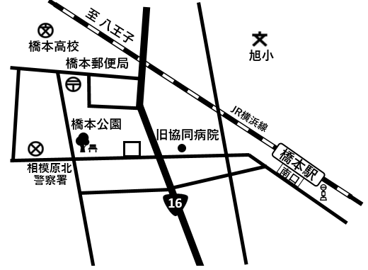

車庫の配置図
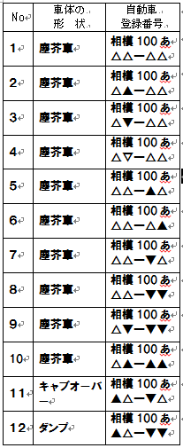

運搬車両（写真貼り付け台紙）

自動車登録番号 |  | 相模100 ▲ ○○-○○ | 当該運搬車両で運搬する一般廃棄物の種類  事業系一般廃棄物（ごみ）
正  面 | 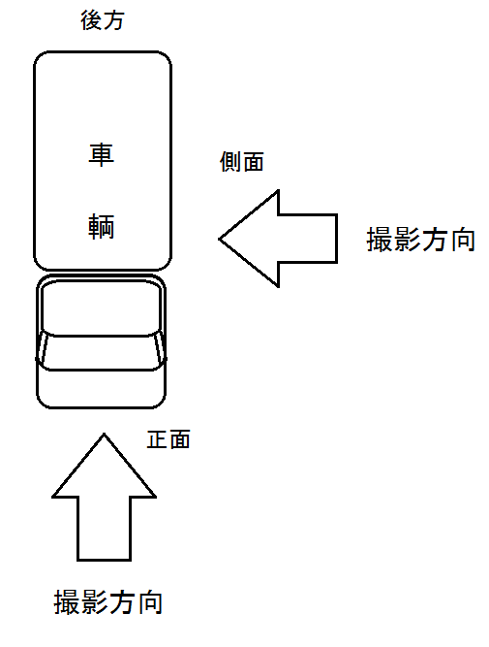
側  面 | 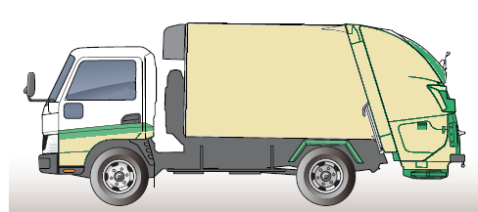
写真の撮り方は、ナンバープレートが明確に判別できるものとしてください。

運搬車両（写真貼り付け台紙）

自動車登録番号 |  | 相模100 ▲ ○○-○○ | 当該運搬車両で運搬する一般廃棄物の種類  事業系一般廃棄物（ごみ）、家庭系臨時ごみ
正

面
側  面 | 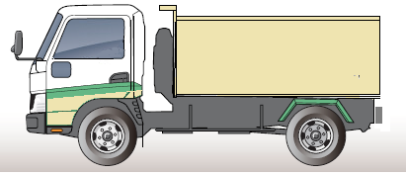
写真の撮り方は、ナンバープレートが明確に判別できるものとしてください。

一般廃棄物処理受託先一覧表
Ｎｏ | 契約事業所名 | 契約事業所所在地 | 契約期間 | 年間  予定量 | 業種※
1 | AAAA | 南区  ○○○ ▲▲▲▲番地 | 令和○○・○○・○○  ～  令和▲▲・▲▲・▲▲ | 12000  kg | 店舗
2 | BBBB | 区 | 令和 ・ ・  ～  令和 ・ ・ | 15000  kg | 店舗
3 | CCCC | 区 | 令和 ・ ・  ～  令和 ・ ・ | 24000  kg
4 | DDDDD | 区 | 令和 ・ ・  ～  令和 ・ ・ | 2400  kg
5 | EEEEE | 区 | 令和 ・ ・  ～  令和 ・ ・ | 3600  kg
6 | FFFFF | 区 | 令和 ・ ・  ～  令和 ・ ・ | 4800  kg
7 | GGGGGG | 区 | 令和 ・ ・  ～  令和 ・ ・ | 15000  kg
8 | AAAADD | 区  行数が不足の場合、同表をコピーしてお使いください。 | 令和 ・ ・  ～  令和 ・ ・ | 45000  kg
9 | BBBBDDD | 区 | 令和 ・ ・  ～  令和 ・ ・ | 36000  kg
10 | CCCCDDD | 区 | 令和 ・ ・  ～  令和 ・ ・ | 1200  kg
11 | DDDDDAAA | 区 | 令和 ・ ・  ～  令和 ・ ・ | 600  kg
12 | EEEEEWWW | 区 | 令和 ・ ・  ～  令和 ・ ・ | 900  kg
13 |  | 区 | 令和 ・ ・  ～  令和 ・ ・ | kg
14 |  | 区 | 令和 ・ ・  ～  令和 ・ ・ | kg
15 |  | 区 | 令和 ・ ・  ～  令和 ・ ・ | kg
※業種は事業計画書４によること （店舗、事務所、工場、飲食店、遊技場、病院等、学校等、その他）
排出事業所別収集予定表
Ｎｏ | 排出事業所名 | 月曜 | 火曜 | 水曜 | 木曜 | 金曜 | 土曜
1 | AAAA | ○ |  |  | ○
2 | BBBB |  | ○ |  |  | ○
3 | CCCC |  |  | ○ |  |  | ○
4 | DDDDD | ○ |  |  | ○
5 | EEEEE |  | ○ |  |  | ○
6 | FFFFF |  |  | ○ |  |  | ○
7 | GGGGGG | ○ |  |  | ○
8 | AAAADD |  | ○ |  |  | ○
9 | BBBBDDD |  |  | ○ |  |  | ○
10 | CCCCDDD | ○ |  |  | ○
11 | DDDDDAAA  行数が不足の場合、同表をコピーしてお使いください。 |  | ○ |  |  | ○
12 | EEEEEWWW |  |  | ○ |  |  | ○
13
14
15
16
17
18
19
20
※収集予定曜日に○をつけてください。
事務所（営業所）の案内図

所 在 地 |  | 株式会社 相模原 緑事業所  相模原市 緑区 ○○ ○丁目○○番○○号
案  内  図 | 営業所
写  真 | 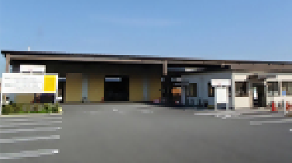
※写真の撮り方は、看板を含めて事務所の全景が写るようにしてください。

一般廃棄物処理業

「廃棄物の処理及び清掃に関する法律」第７条第５項第４号に規定する欠格要件
申 告 書
イ 心身の故障によりその業務を適切に行うことができない者として環境省令で定めるもの
ロ 破産手続き開始決定を受けて復権を得ないもの
ハ 禁錮以上の刑に処せられ、その執行を終わり、又は執行を受けることがなくなった日から五年を経過しない者
ニ この法律、浄化槽法(昭和五十八年法律第四十三号)その他生活環境の保全を目的とする法令＊＊で政令で定めるもの若しくはこれらの法令に基づく処分若しくは暴力団員による不当な行為の防止等に関する法律(平成三年法律第七十七号。第三十二条の三第七項及び第三十二条の十一第一項を除く。)の規定に違反し、又は刑法(明治四十年法律第四十五号)第二百四条、第二百六条、第二百八条、第二百八条の二、第二百二十二条若しくは第二百四十七条の罪若しくは暴力行為等処罰ニ関スル法律(大正十五年法律第六十号)の罪を犯し、罰金の刑に処せられ、その執行を終わり、又は執行を受けることがなくなった日から五年を経過しない者
ホ 第七条の四第一項(第四号に係る部分を除く。)若しくは第二項若しくは第十四条の三の二第一項(第四号に係る部分を除く。)若しくは第二項(これらの規定を第十四条の六において読み替えて準用する場合を含む。)又は浄化槽法第四十一条第二項の規定により許可を取り消され、その取消しの日から五年を経過しない者(当該許可を取り消された者が法人である場合(第七条の四第一項第三号又は第十四条の三の二第一項第三号(第十四条の六において準用する場合を含む。)に該当することにより許可が取り消された場合を除く。)においては、当該取消しの処分に係る行政手続法(平成五年法律第八十八号)第十五条の規定による通知があつた日前六十日以内に当該法人の役員(業務を執行する社員、取締役、執行役又はこれらに準ずる者をいい、相談役、顧問その他いかなる名称を有する者であるかを問わず、法人に対し業務を執行する社員、取締役、執行役又はこれらに準ずる者と同等以上の支配力を有するものと認められる者を含む。以下この号、第八条の五第六項及び第十四条第五項第二号ニにおいて同じ。)であつた者で当該取消しの日から五年を経過しないものを含む。)
ヘ 第七条の四若しくは第十四条の三の二(第十四条の六において読み替えて準用する場合を含む。)又は浄化槽法第四十一条第二項の規定による許可の取消しの処分に係る行政手続法第十五条の規定による通知があつた日から当該処分をする日又は処分をしないことを決定する日までの間に次条第三項(第十四条の二第三項及び第十四条の五第三項において読み替えて準用する場合を含む。以下この号において同じ。)の規定による一般廃棄物若しくは産業廃棄物の収集若しくは運搬若しくは処分(再生することを含む。)の事業のいずれかの事業の全部の廃止の届出又は浄化槽法第三十八条第五号に該当する旨の同条の規定による届出をした者(当該事業の廃止について相当の理由がある者を除く。)で、当該届出の日から五年を経過しないもの
ト へに規定する期間内に次条第三項の規定による一般廃棄物若しくは産業廃棄物の収集若しくは運搬若しくは処分の事業のいずれかの事業の全部の廃止の届出又は浄化槽法第三十八条第五号に該当する旨の同条の規定による届出があつた場合において、ヘの通知の日前六十日以内に当該届出に係る法人(当該事業の廃止について相当の理由がある法人を除く。)の役員若しくは政令で定める使用人＊であつた者又は当該届出に係る個人(当該事業の廃止について相当の理由がある者を除く。)の政令で定める使用人＊であつた者で、当該届出の日から五年を経過しないもの
チ その業務に関し不正又は不誠実な行為をするおそれがあると認めるに足りる相当の理由がある者
リ 営業に関し成年者と同一の行為能力を有しない未成年者でその法定代理人(法定代理人が法人である場合においては、その役員を含む。第十四条第五項第二号ハにおいて同じ。)がイからチまでのいずれかに該当するもの
ヌ 法人でその役員又は政令で定める使用人＊のうちにイからチまでのいずれかに該当する者のあるもの
ル 個人で政令で定める使用人＊のうちにイからチまでのいずれかに該当する者のあるもの
法７条第５項第４号二の生活環境の保全を目的とする法令＊＊
① 大気汚染防止法、② 騒音規制法、③ 海洋汚染及び海上災害の防止に関する法律、④ 水質汚濁防止法、⑤ 悪臭防止法、⑥振動規制法、⑦ 特定有害廃棄物等の輸出入等の規制に関する法律、⑧ ダイオキシン類対策特別措置法、⑨ ポリ塩化ビフェニル廃棄物の適正な処理の推進に関する特別措置法

法７条第５項第４号ト、ヌ及び負ルの政令で定める使用人＊
申請者の使用人で次に掲げるものの代表者であるもの
① 本店又は支店（商人以外の者にあっては、主たる事務所又は従たる事務所）
② ①に掲げるもののほか、継続的に業務を行うことができる施設を有する場所で、廃棄物の収集若しくは運搬又は処分若しくは再生の業に係る契約を締結する権限を有する者を置くもの

申請者、並びに申請者の役員、政令使用人＊、法定代理人、相談役又は顧問及び株主（出資者）が、「廃棄物の処理及び清掃に関する法律」で定める欠格要件に該当しない者であることを確認のうえ、申し出ます。
令和○○月○○ 月○○ 日
（申請者）住 所 相模原市 中央区中央二丁目11番15号
株式会社 相模原
氏 名 代表取締役 相模 太郎

